青海省格尔木市尖山北金矿勘查简介
- 项目概况
阿拉善盟蔡特高矿产开发有限责任公司获得了由青海省国土资源厅批准“青海省格尔木市尖山北金矿预查”项目探矿权。探矿证号为：T63120081102017957,面积23.62km²，有效期限为2009年7月17日至2010年11月18日。
2011年3月进行了首次延续变更，2012年3月，探矿权人名称变更，探矿权人变更为青海金悦矿产资源开发有限公司，面积23.62km²。
2014年11月普查探矿权到期，延续后的有效期限2015年04月03日至2016年11月18日,探矿权面积为11.77km²。
- 工作区位置
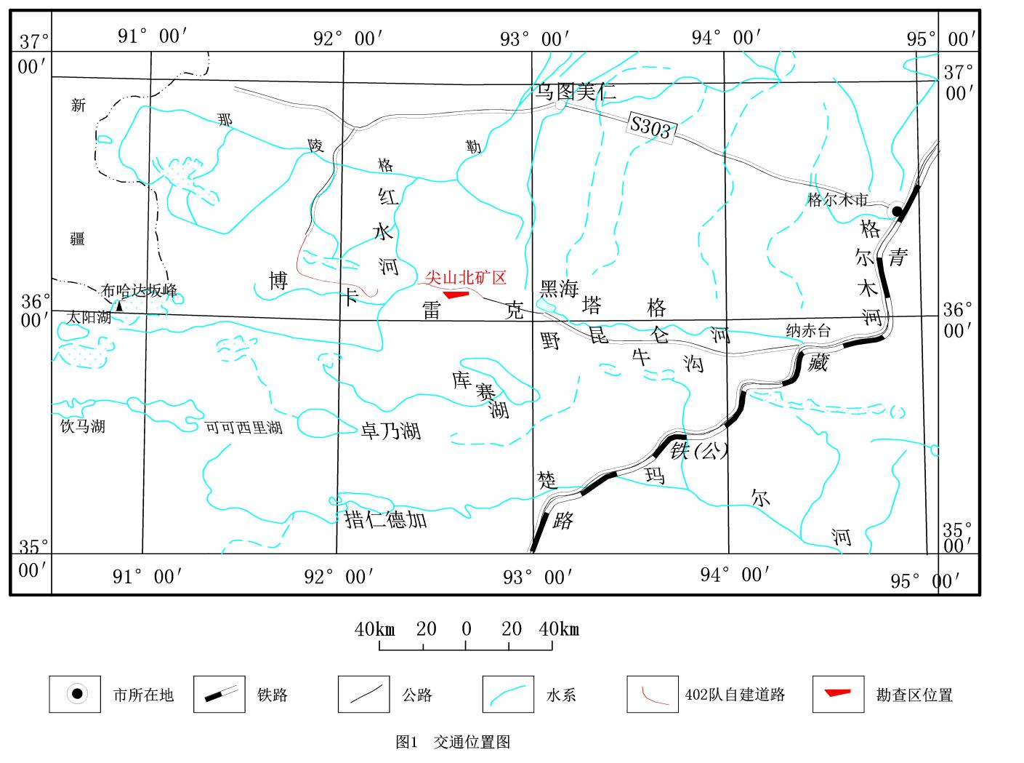
普查区位于青海省格尔木市野牛沟上游的尖山北一带，行政区划隶属青海省海西蒙古族藏族自治州格尔木市管辖。

三、项目工作成果
尖山北金矿普查区，地质构造条件复杂，矿化蚀变普遍,成矿条件有利。通过1：5万水系沉积物测量工作，在勘查区圈定出了本区以铜、金为主的多金属综合异常5个。
四、转让价格
青海省格尔木市尖山北金矿矿权转让资金为150万元整。

